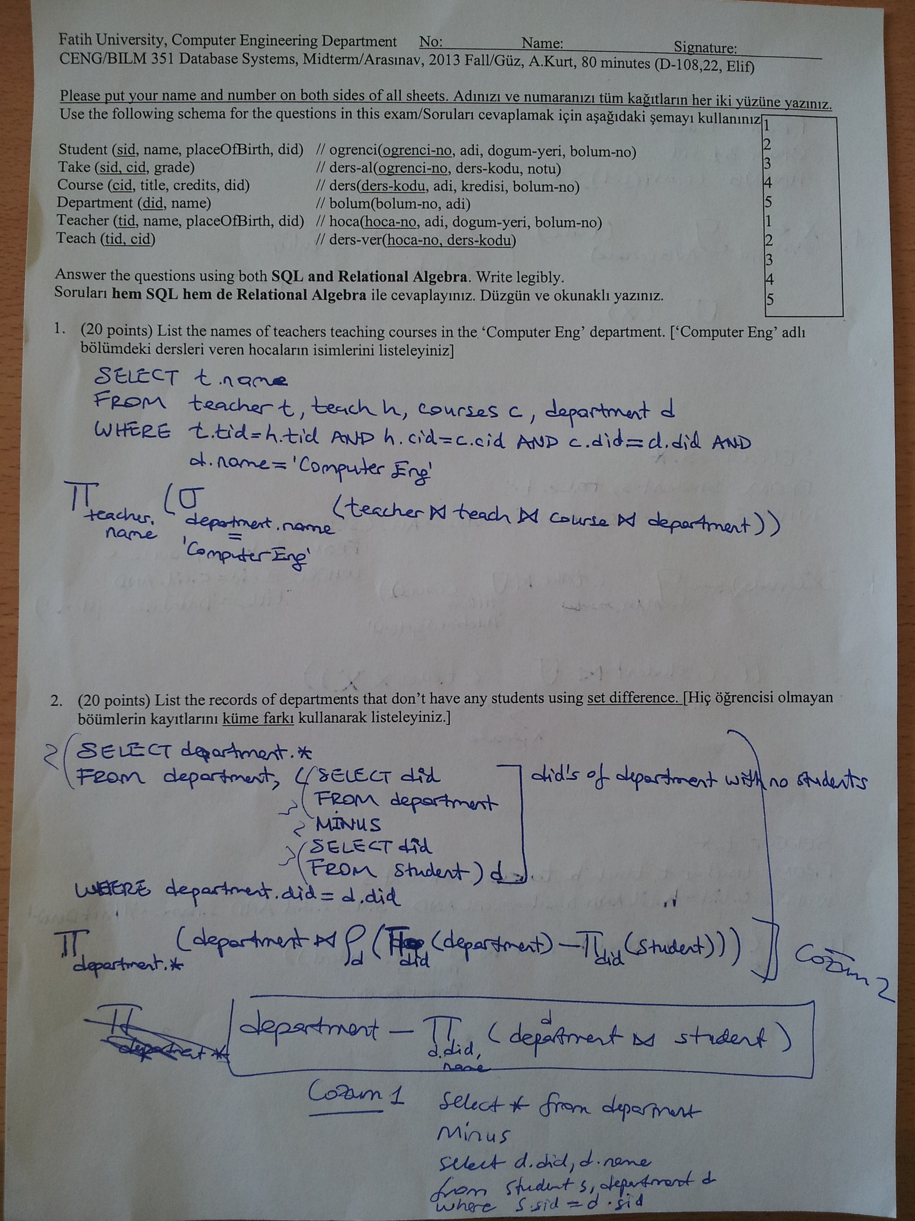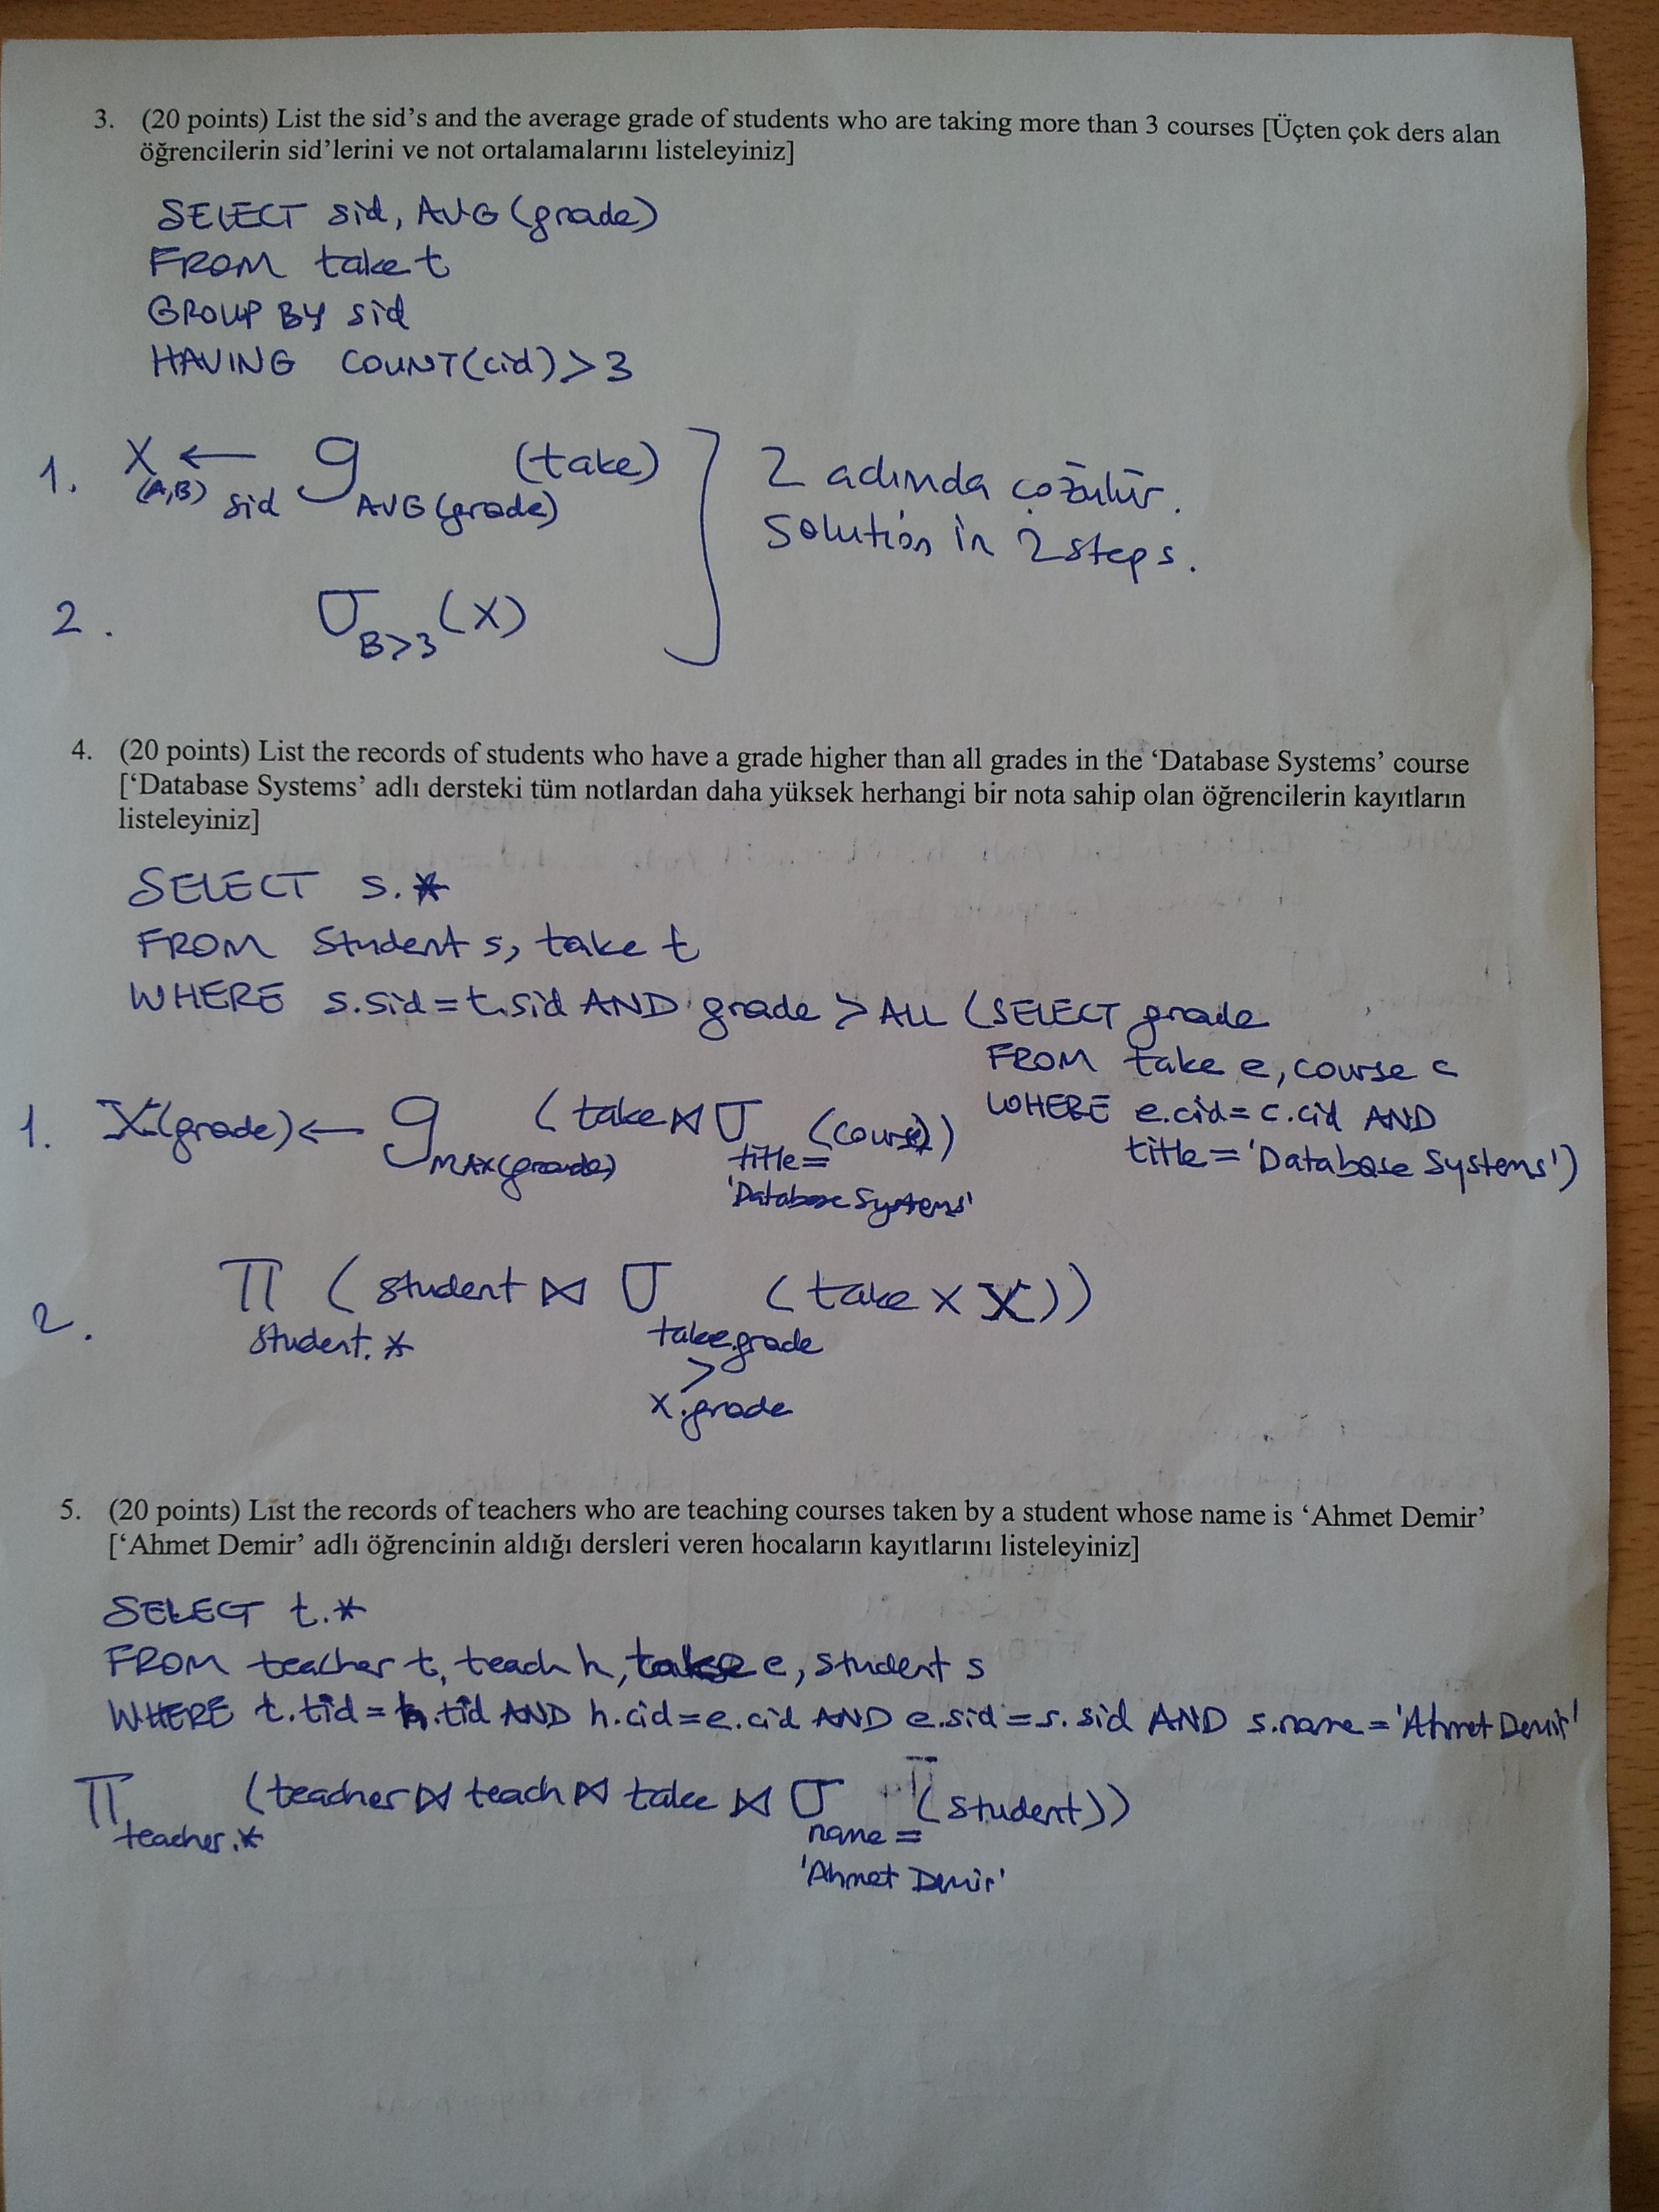Fatih University, Computer Engineering Department No: Name: Signature:
CENG/BILM 351 Database Systems, Midterm/Arasınav, 2013 Fall/Güz, A.Kurt, 80 minutes (D-108,22, Elif)

Please put your name and number on both sides of all sheets. Adınızı ve numaranızı tüm kağıtların her iki yüzüne yazınız.
Use the following schema for the questions in this exam/Soruları cevaplamak için aşağıdaki şemayı kullanınız.
1
2
3
4
5
1
2
3
4
5

Student (sid, name, placeOfBirth, did) // ogrenci(ogrenci-no, adi, dogum-yeri, bolum-no)
Take (sid, cid, grade) // ders-al(ogrenci-no, ders-kodu, notu)
Course (cid, title, credits, did) // ders(ders-kodu, adi, kredisi, bolum-no)
Department (did, name) // bolum(bolum-no, adi)
Teacher (tid, name, placeOfBirth, did) // hoca(hoca-no, adi, dogum-yeri, bolum-no)
Teach (tid, cid) // ders-ver(hoca-no, ders-kodu)

Answer the questions using both SQL and Relational Algebra. Write legibly.
Soruları hem SQL hem de Relational Algebra ile cevaplayınız. Düzgün ve okunaklı yazınız.

- (20 points) List the names of teachers teaching courses in the ‘Computer Eng’ department. [‘Computer Eng’ adlı bölümdeki dersleri veren hocaların isimlerini listeleyiniz]

- (20 points) List the records of departments that don’t have any students using set difference. [Hiç öğrencisi olmayan böümlerin kayıtlarını küme farkı kullanarak listeleyiniz.]

- (20 points) List the sid’s and the average grade of students who are taking more than 3 courses [Üçten çok ders alan öğrencilerin sid’lerini ve not ortalamalarını listeleyiniz]

- (20 points) List the records of students who have a grade higher than all grades in the ‘Database Systems’ course [‘Database Systems’ adlı dersteki tüm notlardan daha yüksek herhangi bir nota sahip olan öğrencilerin kayıtların listeleyiniz]

- (20 points) List the records of teachers who are teaching courses taken by a student whose name is ‘Ahmet Demir’ [‘Ahmet Demir’ adlı öğrencinin aldığı dersleri veren hocaların kayıtlarını listeleyiniz]

